Sıfır Atık projesiyle ekonomiye önemli katkı

Cumhurbaşkanı Recep Tayyip Erdoğan'ın eşi Emine Erdoğan tarafından başlatılan ve daha sonra Çevre ve Şehircilik Bakanlığınca yürütülen Sıfır Atık projesi kapsamında Manisa'da sadece mayıs ayında kurum ve kuruluşlara dağıtılan geri dönüşüm kutuları sayesinde 315 ton 481 kilogram...
18.06.2019 11:53

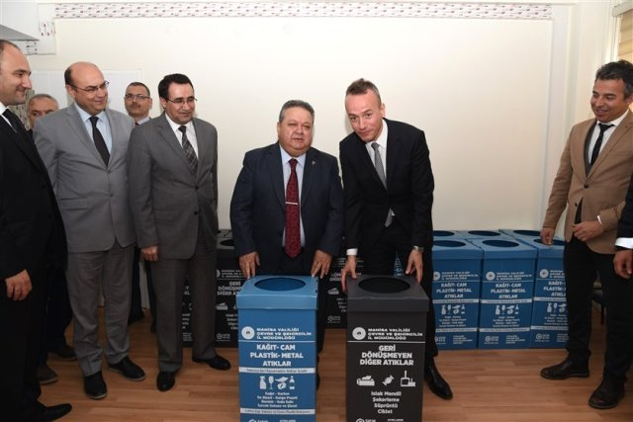

Cumhurbaşkanı Recep Tayyip Erdoğan'ın eşi Emine Erdoğan tarafından başlatılan ve daha sonra Çevre ve Şehircilik Bakanlığınca yürütülen Sıfır Atık projesi kapsamında Manisa'da sadece mayıs ayında kurum ve kuruluşlara dağıtılan geri dönüşüm kutuları sayesinde 315 ton 481 kilogram geri dönüştürülebilir atık malzeme toplanarak yeniden ekonomiye kazandırıldı.
Manisa'da yürütülen Sıfır Atık Projesi kapsamında kurum ve kuruluşlara dağıtılan geri dönüşüm kutuları sayesinde 1-31 Mayıs tarihleri arasında kağıt, plastik, cam ve metal olmak üzere toplam 315 ton 481 kilogram geri dönüştürülebilir malzeme ekonomiye kazandırıldı.
En çok kağıt atık toplandı
Bir ayda toplanan 152 ton 601 kilogram kağıt atığın geri dönüşümü ile 2 bin 594 adet ağacın kesilmesinin önlendiği belirtilen açıklamada, "625 bin 664 kwh Enerji tasarrufu sağlanmıştır. 27.010 kg Sera gazı salınımı önlenmiştir. 4 bin 273 metreküp Su tasarrufu sağlanmıştır. 382 metreküp depolama alanından tasarruf sağlanmıştır." denildi.
Toplanan 26 ton 896 kilogram plastik atığının geri dönüşümü ile 155 bin 298 kwh enerji tasarrufu sağlandığı, 1.103 kg Sera gazı salınımının önlendiği, 619 metreküp depolama alanından tasarruf sağlandığı ve 68 bin 208 litre petrol kullanımından tasarruf elde edildiği bildirildi.
132 ton 810 kilogram cam atığının geri dönüşümü ile 5 bin 578 kwh Enerji tasarrufu sağlandığı, 3 bin 984 kg Sera gazı salınımının önlendiği, 199 metreküp depolama alanından tasarruf sağlandığı kaydedilirken toplanan 3 ton 174 kilogram metal atığının geri dönüşümü ile elde edilen kazanımlar da şöyle açıklandı: "2 bin 38 kwh enerji tasarrufu sağlanmıştır. 302 kg Sera gazı salınımı önlenmiştir. 10 metreküp depolama alanından tasarruf sağlanmıştır." - MANİSA
Kaynak: İHA

https://www.haberler.com/sifir-atik-projesiyle-ekonomiye-onemli-katki-12156048-haberi/

